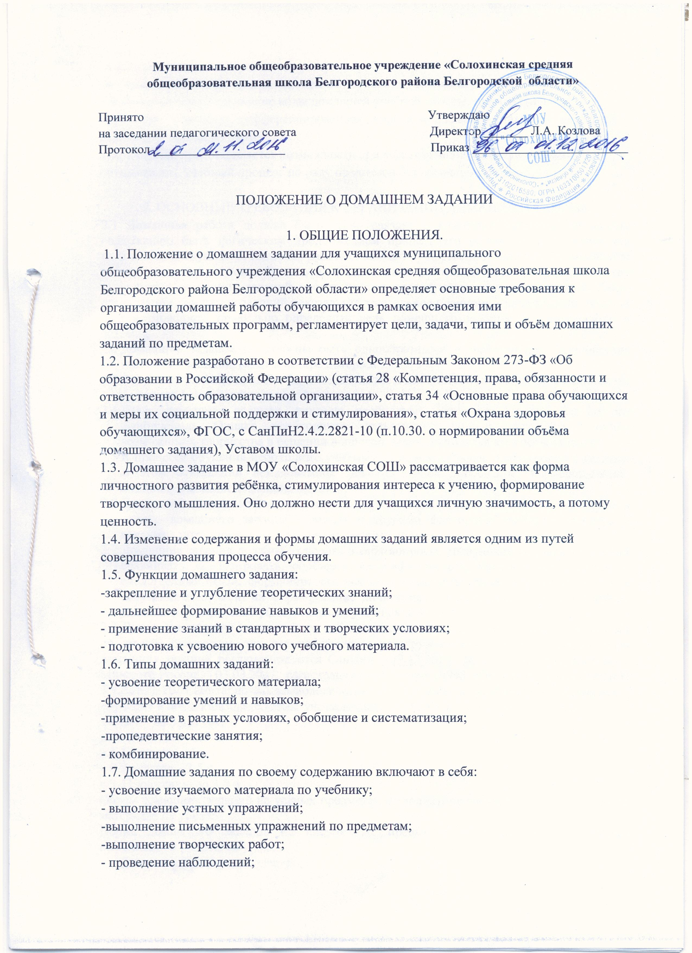
Муниципальное общеобразовательное учреждение «Солохинская средняя общеобразовательная школа Белгородского района Белгородской области»

Принято Утверждаю
на заседании педагогического совета Директор _______ Л.А. Козлова
Протокол _____________________ Приказ _________________________

ПОЛОЖЕНИЕ О ДОМАШНЕМ ЗАДАНИИ

1. ОБЩИЕ ПОЛОЖЕНИЯ.
1.1. Положение о домашнем задании для учащихся муниципального общеобразовательного учреждения «Солохинская средняя общеобразовательная школа Белгородского района Белгородской области» определяет основные требования к организации домашней работы обучающихся в рамках освоения ими общеобразовательных программ, регламентирует цели, задачи, типы и объём домашних заданий по предметам.
1.2. Положение разработано в соответствии с Федеральным Законом 273-ФЗ «Об образовании в Российской Федерации» (статья 28 «Компетенция, права, обязанности и ответственность образовательной организации», статья 34 «Основные права обучающихся и меры их социальной поддержки и стимулирования», статья «Охрана здоровья обучающихся», ФГОС, с СанПиН2.4.2.2821-10 (п.10.30. о нормировании объёма домашнего задания), Уставом школы.
1.3. Домашнее задание в МОУ «Солохинская СОШ» рассматривается как форма личностного развития ребёнка, стимулирования интереса к учению, формирование творческого мышления. Оно должно нести для учащихся личную значимость, а потому ценность.
1.4. Изменение содержания и формы домашних заданий является одним из путей совершенствования процесса обучения.
1.5. Функции домашнего задания:
-закрепление и углубление теоретических знаний;
- дальнейшее формирование навыков и умений;
- применение знаний в стандартных и творческих условиях;
- подготовка к усвоению нового учебного материала.
1.6. Типы домашних заданий:
- усвоение теоретического материала;
-формирование умений и навыков;
-применение в разных условиях, обобщение и систематизация;
-пропедевтические занятия;
- комбинирование.
1.7. Домашние задания по своему содержанию включают в себя:
- усвоение изучаемого материала по учебнику;
- выполнение устных упражнений;
-выполнение письменных упражнений по предметам;
-выполнение творческих работ;
- проведение наблюдений;
-выполнение практических и лабораторных работ;
-изготовление таблиц, диаграмм, схем по изучаемому материалу.
1.8 Используются следующие виды домашней учебной работы: индивидуальная, групповая, творческая, дифференцированная, одна на весь класс, составление домашней работы для соседа по парте.
1.9. Учителю предоставляется возможность при максимальной нагрузке на уроке осуществлять учебный процесс по ряду предметов без домашних заданий.

2. ОСНОВНЫЕ ТРЕБОВАНИЯ К ОРГАНИЗАЦИИ ДОМАШНЕЙ РАБОТЫ
2.1 Домашняя работа должна быть тесно связана с классным занятием, по своему содержанию быть логическим продолжением прошедшего урока, служить базой для подготовки следующего. Классная работа оказывает существенное влияние на домашнюю работу учащихся, готовит их к выполнению этой работы. В свою очередь, качество выполнения домашних заданий влияет на ход последующих классных занятий. Опыт организации домашних заданий показал, что тщательное планирование домашних заданий дает возможность правильно определить цель домашнего задания, его содержание и объем.
  - Домашние задания не должны быть однообразными и шаблонными: однообразие утомляет учеников, ведет к потере интереса.
  - Домашние задания должны быть посильными и доступными пониманию учащихся, но не точной копией, выполненной в классе.
  - Давая домашнее задание, учителю необходимо проводить инструктаж по его выполнению. Однако необходимые разъяснения должны оставлять ученику возможность творчества в решении вопросов, задач, возбуждая интерес к заданию.
  - В процессе обучения необходимо учитывать индивидуальные особенности учащихся. В этом отношении немаловажное значение имеет требование дифференциации, индивидуализации домашних заданий.
  - Домашние задания обязательно должны проверяться учителем, поскольку контроль и оценка домашнего задания – вместе с другими факторами учебного процесса – являются мотивирующими и мобилизующими силы и способности ученика.
  - Домашние задания должны включать в себя вопросы, требующие от ученика умений сравнивать, анализировать, обобщать, классифицировать, устанавливать причинно-следственные связи, формулировать выводы, применять усвоенные знания в новых ситуациях (нацелено на формирование личностных, предметных и метапредметных умений, формирование универсальных учебных действий).
2.8 Домашние задания должны быть небольшими по объему, и согласовано с заданиями по другим предметам, так как наблюдается перегруженность учащихся школы. Дача домашних заданий регламентируется СанПин (29.12.2010 № 189 Зарегистрировано в Минюсте России 03.03.2011, регистрационный номер 19993 «Об утверждении СанПиН 2.4.2.2821-10 Санитарно-эпидемиологические требования к условиям и организации обучения в общеобразовательных учреждениях» п.10.30) в следующих пределах:
1 класс – не задается;
во 2-3 классах - 1,5 ч,
в 4-5 классах – 2 ч,
в 6-8 классах - 2,5 ч,
в 9-11 классах – до 3,5 ч.
Объем домашних заданий на устных предметах не должен превышать объема изученного материала на уроке;
Норма домашнего задания на письменных предметах не более 50% от объема выполняемой работы на уроке;
Домашнее задание не задается:
- в первом классе,
- на праздничные,
- каникулярные и выходные дни,
исключение составляют предметы, изучаемые один раз в неделю;
В случае необходимости дается дифференцированное домашнее задание для закрепления материала, для выполнения его в интересах всего классного коллектива, для развития индивидуальных способностей учащихся, а также для развития способностей особо одаренных детей, рекомендовать учащимся в необходимых случаях по ряду предметов творческий характер домашних заданий;
Домашнее задание сообщается в соответствии с логикой урока, а не после звонка.

3. ПРОВЕРКА ДОМАШНЕГО ЗАДАНИЯ

3.1 Проверить выполнение домашнего задания – значит установить факт его выполнения, правильность выполнения, качество (как по содержанию, так и по форме), выявить самостоятельность выполнения, определить приемы, использованные учащимися при самостоятельной работе дома, в конечном счете, определить подготовленность учащихся к усвоению нового материала.
3.2 Проверка домашнего задания должна носить системный характер. Проверка домашнего задания должна быть своевременной.
3.3 В зависимости от содержания и задач урока, проверка домашнего задания может осуществляться как в начале урока (если тема урока является продолжением предыдущей), так и в конце (если тема новая). Время на проверку регламентировано (не более 10-12 минут на уроке комбинированного типа).
3.4 Формы контроля за выполнением домашней работы разнообразны, но необходимо при их использовании обеспечить не только оценку результатов, но и наметить перспективу индивидуальной работы. Нужно так организовать проверку, чтобы ученик был заинтересован в дальнейшей учебной деятельности.
  - При проверке домашнего задания практикуются следующие способы:
- Фронтальная проверка выполнения письменного задания;
- Выборочная проверка письменного задания;
- Фронтальный опрос по заданию;
- Выполнение аналогичного упражнения;
- Взаимопроверка, самопроверка выполненного задания;
- Опрос с вызовом к доске;
- Опрос по индивидуальным карточкам;
- Использование игровой технологии.

